Ulm, 18.04.2018

Voller Durchblick in Sachen Testnoten für Sommer- und Ganzjahresreifen 2018
TyreSystem stellt kostenlosen Frühjahrs-Test-Report zur Verfügung

Ob kleine Werkstatt oder größeres Autohaus: Kfz-Betriebe tun sich oft schwer, den Überblick über die erschienenen Reifentest-Ergebnisse zu behalten. Welcher Reifen ist über alle Tests hinweg der Beste? Hat ein Profil im Vergleich zu älteren Testergebnissen diese Saison besser abgeschnitten?

Der Internet-Großhändler TyreSystem hat seinen neuen Test-Report unter www.tyresystem.de/neuigkeiten zum kostenlosen Download bereitgestellt. Mit Hilfe des 18-seitigen Verkaufsberaters können Leser sofort erkennen, welche Marken, Sommer- und Ganzjahresreifen in den vergangenen wie auch aktuellen Testergebnissen am besten abgeschnitten haben. Dazu hat das Unternehmen alle Reifentest-Ergebnisse in ein eigenes, einheitliches Notensystem umgerechnet. Der Testsieger erhält die Note eins, der letzte im Test die Note vier – unabhängig von den detaillierten Ergebnissen. So ist eine einheitliche und transparente Bewertung über alle Tests hinweg möglich.

„Der neue Test-Report ist eine Auskopplung unseres bisherigen Sommerreifen-Reports, dessen Inhalt wir seit diesem Jahr in zwei thematisch getrennten Reports veröffentlichen”, erläutert Simon Reichenecker, Geschäftsführer der verantwortlichen RSU GmbH. Durch die Aufteilung von einem in zwei Ratgeber informiert die Online-Großhandelsplattform jetzt noch umfangreicher und aktueller über die derzeitige Marktentwicklung. Neu eingeführt wurde in diesem Zuge auch das Ranking für über 30 aktuell getestete Ganzjahresreifen. „Die Nachfrage an Ganzjahresreifen nimmt weiter zu. Da ist es selbstverständlich, dass wir diese Kategorie neu mit in den Test-Report aufnehmen”, so Reichenecker weiter.

Der marken-neutrale Report zeigt innerhalb von drei Kategorien wie die getesteten Reifen insgesamt und seit dem 1. September 2017 abgeschnitten haben. So kann der Leser direkt eine auf- oder absteigende, beziehungsweise gleichbleibende Tendenz erkennen. Gleichzeitig wurde das Marken-Ranking von 10 auf 35 und die Sommerreifen-Rangliste von 30 auf 70 Ergebnisse ausgeweitet. So kann sich der Händler ein noch umfassenderes Bild über die Entwicklung der Reifenprofile machen und auch im Beratungsgespräch auf eventuelle Kundenvorlieben reagieren. Über die neue Direktverlinkung aus dem Test-Report wird der Interessent zum jeweiligen Artikel auf TyreSystem geführt und kann sich so ohne Umwege über Produkt, Verfügbarkeit und Preis informieren.

Der aktuelle Test-Report steht zum Download unter www.tyresystem.de/neuigkeiten bereit. Hier finden Interessierte auch den im Februar erschienenen Bevorratungsreport.

Bildmaterial:

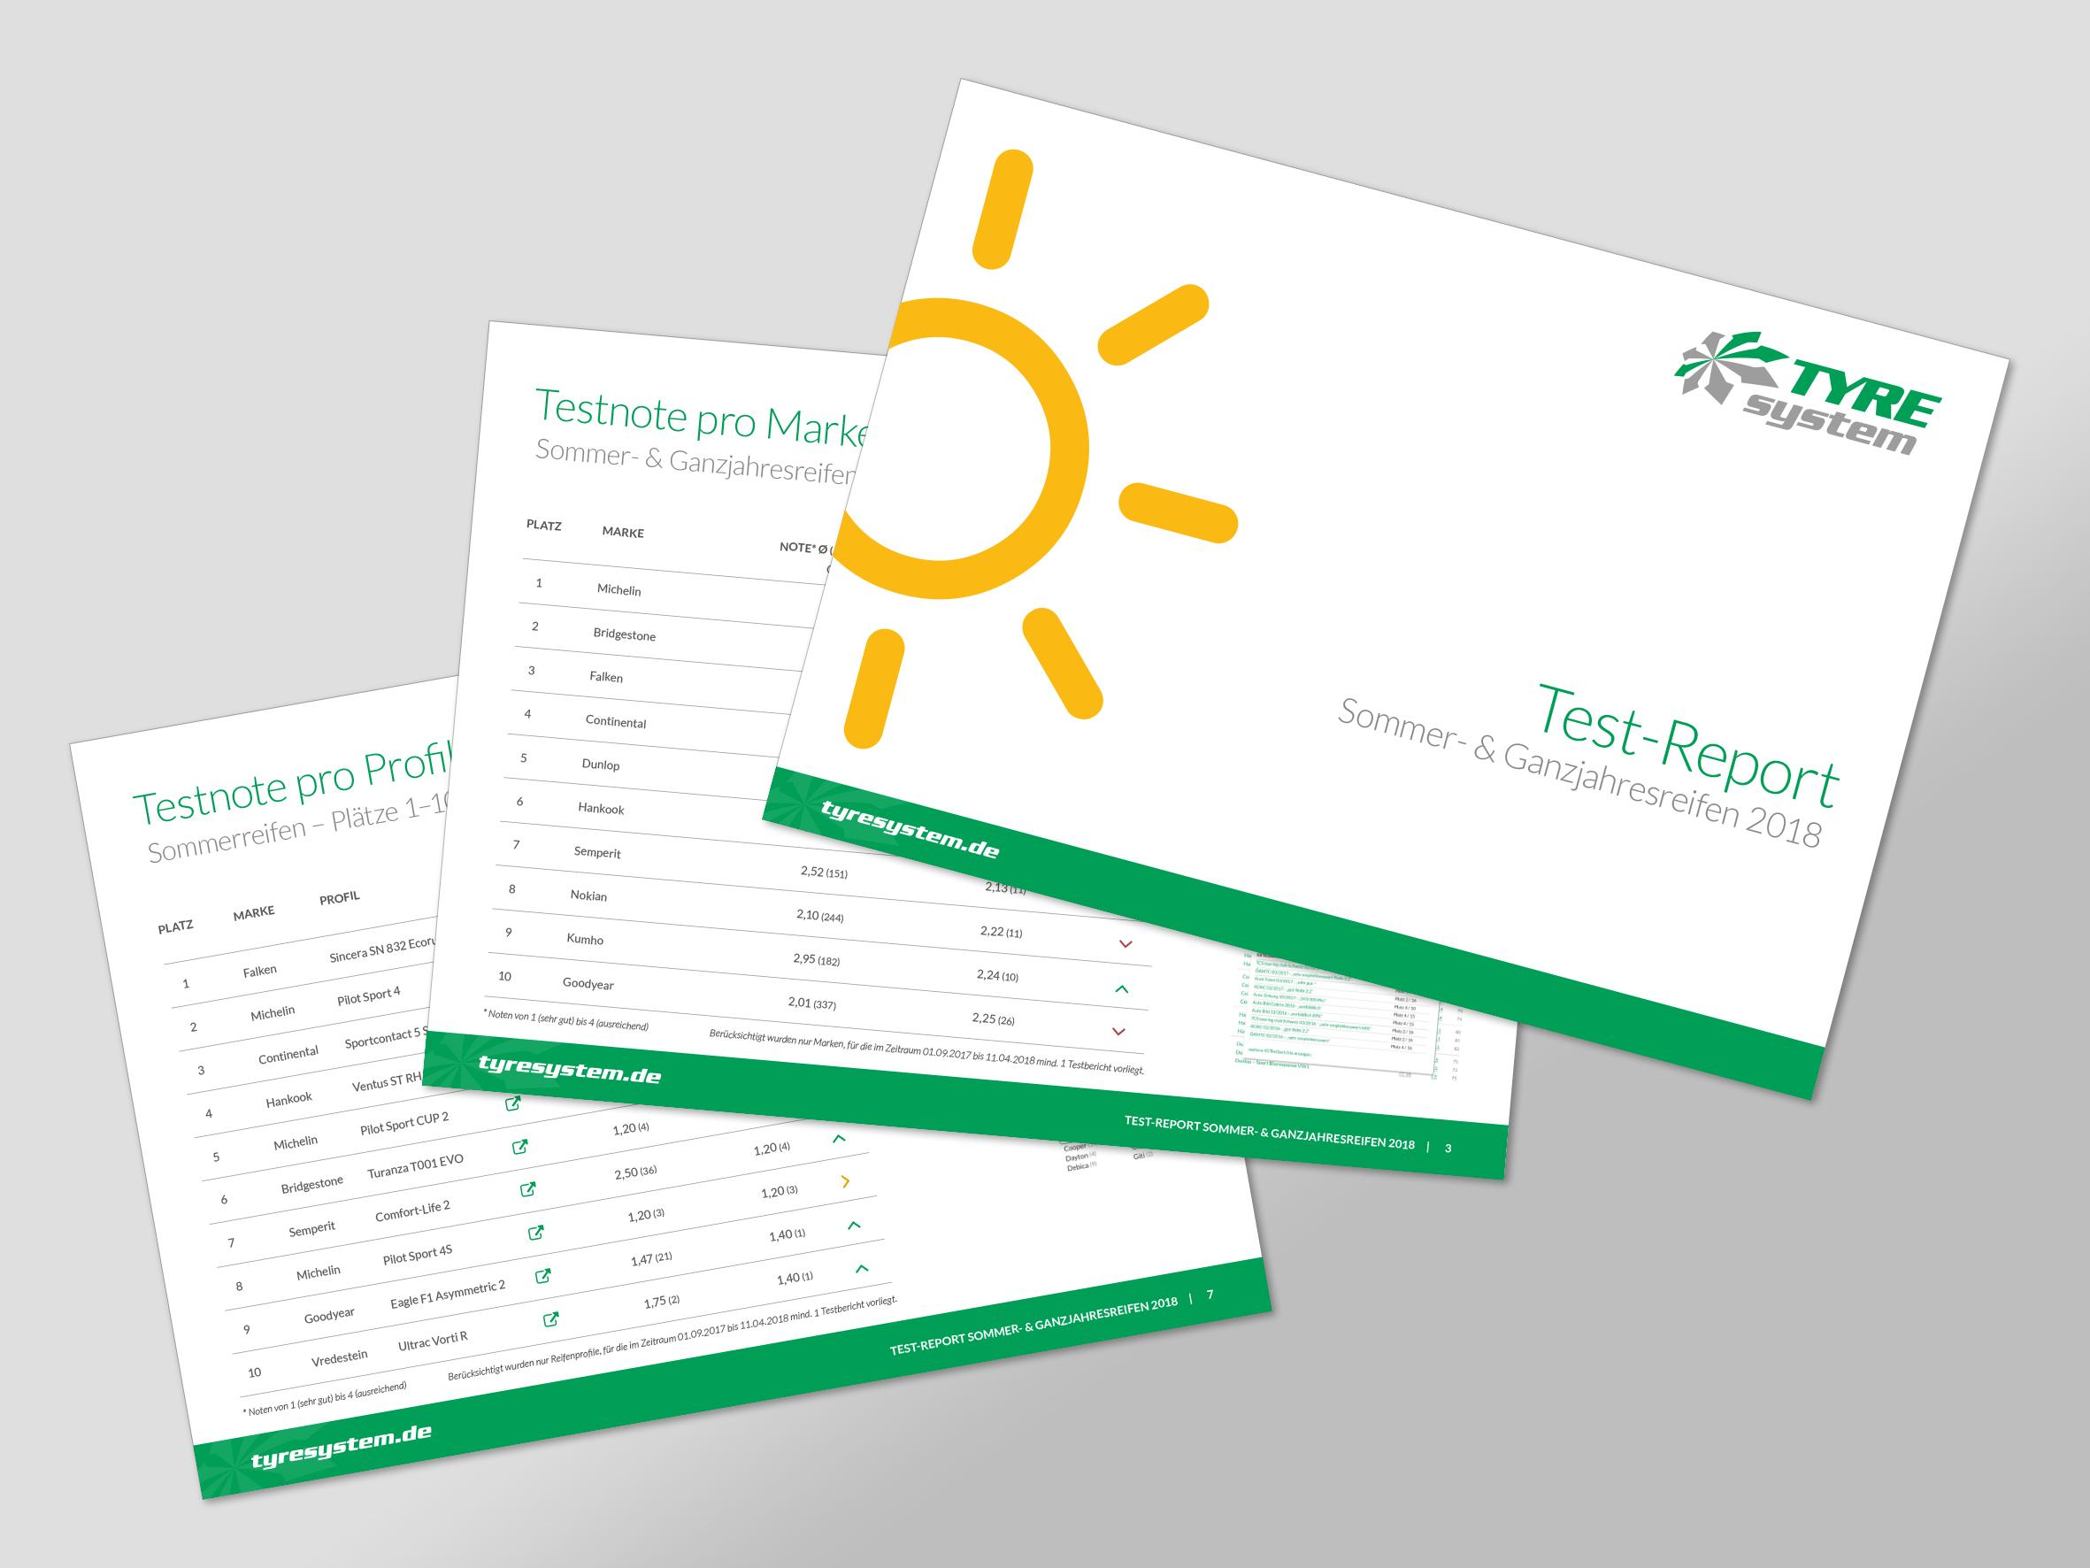 |  | Dateiname:  Bildtitel: | ts-test-report-f18.jpg  Der neue Test-Report steht kostenlos unter www.tyresystem.de/neuigkeiten zum Herunterladen bereit.

Kontakt:

Rebecca Rohmeder
Öffentlichkeitsarbeit & Social Media
Telefon: 07122 / 82593 -611
E-Mail: rebecca.rohmeder@rsu-reifen.de

. . . . . . . . . . . . . . . . . . . . . . . . . . . . . . . . . . . . . . . . . . . . . . . . . . . . . . . . .

Über TyreSystem

Seit 2007 bietet das B2B-Onlineportal unter www.tyresystem.de seinen Kunden kostenlos eine der einfachsten Lösungen für den Online-Reifenhandel am Markt. Eine Vielzahl praktischer Funktionen und Module sowie Schnittstellen zu vielen Warenwirtschaftsystemen der Reifenbranche vereinfachen die tägliche Geschäftsabwicklung von Reifenhändlern, Kfz-Betrieben oder Autohäusern. Das mittelständische Unternehmen wächst seit mehreren Jahren rasant und verfügt über zwei Standorte im schwäbischen St. Johann sowie einen Sitz in Ulm.

. . . . . . . . . . . . . . . . . . . . . . . . . . . . . . . . . . . . . . . . . . . . . . . . . . . . . . . . .

